**1. Hướng dẫn lắp đặt thiết bị:**

- Khoảng cách lắp đặt giữa hai thiết bị được khuyến nghị là dưới 3km trong khu vực ít vật cản, dưới 1km trong khu vực đông dân cư để đảm bảo hoạt động tốt nhất. Nếu khoảng cách dưới 400m, có thể đặt anten trong nhà.

- Khuyến khích đặt Anten ở độ cao tối đa có thể, đặt hướng thẳng đứng, tại vị trí có ít tòa nhà, bề mặt kim loại, hay vật cản trong bán kính 5m đến 10m khi khoảng cách lắp đặt giữa hai thiết bị là lớn.

**2. Hướng dẫn sử dụng:**

- Trước tiên, khởi động thiết bị giám sát, thiết bị kiểm tra wifi đã lưu trong khoảng 6 giây, nếu không kết nối, thiết bị sẽ quét wifi trong 30 giây. Trong khi thiết bị quét wifi, hãy mở ứng dụng **ESP-TOUCH** trên điện thoại,chọn ESP-TOUCH, nhập **password wifi** điện thoại đang kết nối (điện thoại cần kết nối với wifi trước, nếu đã kết nối, **ssid** sẽ hiển thị trong ứng dụng), sau đó nhấn **confirm** và chờ đợi trong khoảng 15 – 20 giây. Khi thiết bị kết nối wifi thành công, giao diện kết nối thành công được hiển thị trên ứng dụng và trạng thái kết nối được hiển thị trên thiết bị **(WIFI: bat)**. Nếu không được báo thành công trên ứng dụng khi kết thúc quét wifi, hãy khởi động lại thiết bị và thực hiện lại các bước trên. Nếu vẫn không thành công, hãy thử kết nối một wifi khác. **(Lưu ý: thiết bị chỉ sử dụng wifi 2.4 GHz, không thể kết nối với wifi 5GHz. Thao tác thiết lập wifi chỉ thực hiện trong lần đầu kết nối)**

- Giao diện màn hình gồm có: pin thiết bị đo, độ giãn, ngưỡng cài đặt (mặc định 900mm), trạng thái wifi, tốc độ dịch chuyển.

- Khi trạng thái wifi là **bat**, khởi động thiết bị đo, chờ trong khoảng 5 đến 15 giây, thiết bị giám sát nhận được thông tin và hiển thị. Sau đó, thiết bị đo sẽ truyền dữ liệu với tần suất 10 phút/lần. **(Lưu ý: khởi động thiết bị đo sau khi khởi động thiết bị giám sát để kiểm tra dữ liệu truyền thành công hay không)**

- Khi độ giãn bằng hoặc lớn hơn ngưỡng cài đặt, đèn cảnh báo được bật.

- Mô tả chức năng nút bấm:

* Nút bấm 1 (nút đỏ): nhấn thả để tắt hoặc bật đèn màn hình, **nên tắt đèn khi không quan sát màn hình**. Nhấn giữ trong khoảng 3 giây để tắt đèn cảnh báo.
* Nút bấm 2 và nút bấm 3 (nút xanh): Nhấn thả để cài đặt giá trị ngưỡng cho phép của độ giãn. Nhấn giữ để tăng/giảm nhanh giá trị.

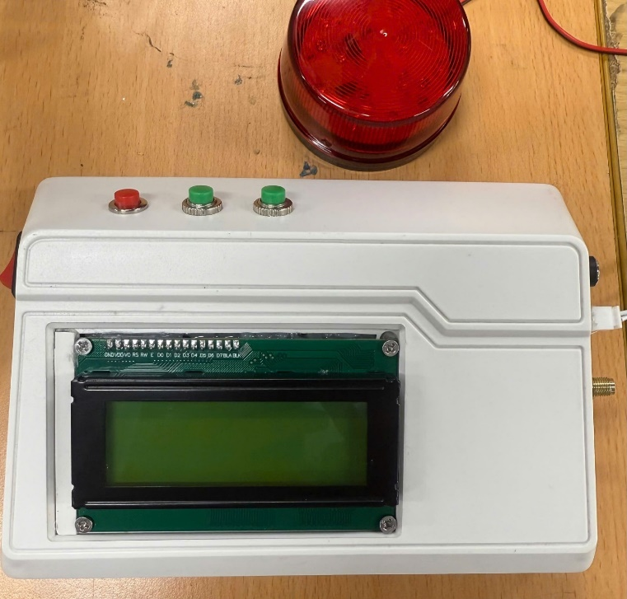

- Ngưỡng cài đặt chỉ được cập nhật trên giao diện trực tuyến khi thiết bị đo truyền dữ liệu mới đến thiết bị giám sát.

**3. Lưu ý:**

- Không tự ý tháo dây kết nối của các thiết bị, tránh gây hỏng hóc, đặc biệt là dây nối của pin, có thể dẫn tới cháy nổ nếu không tháo giỡ đúng cách.

- Nếu sau khi khởi động thiết bị đo, thiết bị giám sát không hiển thị độ giãn nở và pin (khi đã lắp anten), hãy điều chỉnh anten như hướng dẫn hoặc giảm khoảng cách giữa hai thiết bị.

- Khi màn hình có dấu hiệu hiển thị lỗi, hãy khởi động lại thiết bị.

- Khi thiết bị giám sát không hoạt động, đây có thể là dấu hiệu của hết pin, hãy sử dụng bộ sạc đi kèm để sạc pin qua jack cắm pin mặt trời.